бланки3.wmf

**MLC12DR-T**

**Фальцепрокатный станок**

**Руководство по эксплуатации**

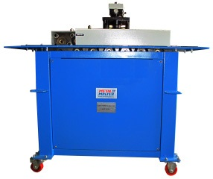

**Фотографии станка**

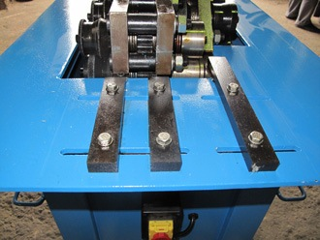

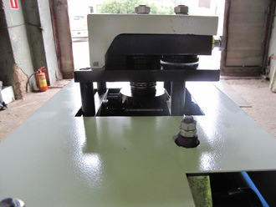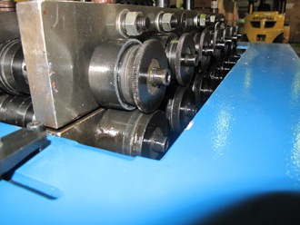

2. Модель и технические параметры (таблица 1)

|  |  |
| --- | --- |
| **Модель** | **MLC 12DR-Т** |
| Профиль | http://www.metalmaster.ru/catalog/images/other_images/67/falts_MLC12dr.gif |
| Двигатель | 1,5 кВт, 380 В, 50 Гц |
| Толщина (мм) | 0,5-1,2 |
| Вес нетто/брутто (кг) | 210/230 |
| Размеры (ДхШхВ) | 1050x550x1200 |

.

# 3. Назначение и принцип работы

1) Данный станок предназначен для работы с трубчатыми коробами различных типов, имеющими прямоугольное или квадратное сечение. Станки модельного ряда от MLA8 до MLC20, выпускаемые нашим предприятием, позволяют обрабатывать сталь толщиной от 0,4 мм до 2,0 мм (на рисунке 1 показаны лишь несколько типичных вариантов). Все модели отличаются друг от друга формой выполняемых соединений и толщиной обрабатываемой стали.

2) Данный станок имеет малые размеры, малый вес, его легко перемещать, легко настраивать, он надежен в работе и подходит для производства монтажных работ по месту, включая монтаж вентиляционных каналов на шахтах, в производственных помещениях, гостиницах и супермаркетах.

3) Пример:

Профили:



Типы соединений в примере:

Диаграмма 1



# 4. Конструкция

Фальцепрокатный станок состоит из блочного рабочего стола, трансмиссии и коленной обжимной головки.

Внимание:

1) Верхняя часть Фальцепрокатного станка MLC обеспечивает автоматическую регулировку толщины с помощью двустороннего штифта (4) и чашевидной пружины (4a). Толщина материала для MLB10 варьируется в пределах 0,3 – 1,0 мм.

2) После запуска нового станка переместите подающую пластину (1) или (2) в соответствии с рисунком ниже. В нормальных условиях эксплуатации передний штифт (3), (4) не требует регулировки.

1) Короб и рабочий стол:

Короб представляет собой сварную конструкцию из уголка и тонкого стального листа. Панель рабочего стола фиксируется на коробе. Также на коробе размещается загрузочная панель с прорезью для поперечной регулировки (1), (2) и четыре стационарные панели загрузки-выгрузки (см. рисунок 2).



2) Трансмиссия и Фальцепрокатный блок

|  |  |
| --- | --- |
| Трансмиссия в целом представляет собой трансмиссионный узел открытого типа. Привод Фальцепрокатного блока осуществляется от двигателя посредством ременного шкива через ось зубчатого колеса (11), (12), (13), (14), (15) и зубчатое колесо (16), (17), (18), (19). Зубчатое колесо (19) независимо приводит в движение шестерни ниже, на оси III (35), шестерни на оси IV (35), и, через несколько ступеней, шестерни (36), в результате обеспечивается вращение всей системы. Накатный станок LC-12D оснащен 7 парами вертикальных формовочных осей, каждая пара осей оборудована трансмиссионными зубчатыми колесами (35), левыми, средними и правыми тройками роликов.  На схеме 3 показана конструкция трансмиссии в целом, однако не у всех моделей имеются все детали, показанные на рисунке. В частности, в моделях MLA8, MLA10 и MLB10 нет верхней оси VII. |  |

3) Коленная обжимная головка

Изгибная обжимная головка – специальный узел, устанавливаемый в верхней части Фальцепрокатного станка, специально предназначенный для поворота прямоугольных роликов на панели трубных соединений, или, другими словами, для совмещения выпуклой и вогнутой частей секторной панели на соответствующей высоте (см. рисунок). Используя эту секторную панель и насадку «», устанавливаемую на фланец, вы можете выполнять соединения трубопроводов под углом.

См. , в частности – рисунок 4.

См.  на рисунке 1.

(рисунок 4)



Принцип работы изгибной обжимной головки: зонтичная шестерня (5), (7) передает вращение на пару шестерней (10), деталь проходит по роликам (8), (9), установленным на нижнюю пару приводных осей, в результате секторная панель поворачивается на прямоугольных роликах на требуемой высоте.

Любая модель фальцепрокатного станка, выпускаемая нашей компанией, преобразуется в другую модель, такую как MLB10R или MLC12DR, после оснащения изгибной обжимной головкой.

# 5. Регулировка и эксплуатация

**ВНИМАНИЕ! Данный станок предназначен для выполнения соединений и фальцевания; его нельзя использовать в качестве накатного станка. Поэтому в процессе работы необходимо выдерживать определенный зазор между верхним и нижним барабанами, равный толщине обрабатываемого материала плюс 0,1 – 0,2 мм**. Зазор выставляется перед поставкой станка заказчику, пользователю запрещено прикасаться к ограничительному винту с потайной головкой (3), нажимному винту (4) и пружине (4a) (см. рисунки 2 и 5).

(Рисунок 5)



Если болт (3) или гайка (4) деформированы или ослаблены, либо величина зазора изменилась и требует регулировки по иной причине, ослабьте все гайки (4), установите пару калибровочных пластин требуемой толщины  в четыре пары верхних и нижних роликов по углам, затем выполните регулировку всех ограничительных болтов так, чтобы зазоры по четырем угловым роликам стали строго параллельны, затем плотно затяните гайки (4) (величина  = минимальная толщина пластины + 0,1 – 0,2). Если для данного станка минимальная толщина равна величине зазора, после установки детали немного ослабьте затяжку гаек.

У деталей 300 прямоугольного ролика вы можете выполнить ручную регулировку с помощью чашевидной пружины, установленной на хвостовике барабана ролика, обеспечивающую поворот детали точно на 90о, .

2) Регулировка формовочных роликов:

Ослабьте болты на загрузочной плите (1) или (2), сдвиньте параллельно доске, положение загрузочной плиты определяется толщиной шириной формуемого материала и типом соединения. Широкий материал - , узкий материал - , широкий материал - , узкий материал - .

3) Эксплуатация и регулировка колена (рисунок 7)

Сначала поверните один угол детали на 90о, длину 15 мм, высоту 8 мм (см. рисунок 6). Затем установите край B (рисунок 7) вдоль указателя, в сторону направляющих (41), на ролики (8), (9), плотно затяните болт (40), поверните рукоять (42) в сторону дисковой плиты. Затем включите станок: подайте материал на ролики к указателю, в сторону направляющих, в результате на роликах будет выполнена формовка.

|  |  |
| --- | --- |
|  |  |

# 6. Техника безопасности и техническое обслуживание

1) Для питания электродвигателя фальцепрокатного станка используется сеть напряжением 220 В, 380 В, 415 В, для обеспечения безопасности оператора сетевую вилку необходимо качественно заземлить.

2) Фальцепрокатный станок оснащается роликовыми подшипниками, которые при заводской сборке заполняются высококачественной смазкой, и в дальнейшем не требуют специального обслуживания. Допускается добавление небольшого количества смазки на концы верхней стрелы (6).

**3) ВНИМАНИЕ! Станок оснащен трансмиссией открытого типа, требующей плановой поверхностной смазки шестерней консистентной смазкой не реже чем каждые 16 рабочих часов.**

4) Металлические поверхности шестерней, верхних и нижних роликов необходимо регулярно протирать начисто и смазывать маслом.

5) Формовка деталей производится постепенно, по мере движения по роликам. Если формуемый материал выходит за пределы третьего формовочного ролика, его запрещается придерживать. Если поддержка необходима, ослабьте гайку (5) и поднимите верхнюю плиту (6), чтобы освободить материал, в противном случае возможно повреждение деталей станка.

6) Ролики профиля и вертикальный барабан I необходимо регулярно смазывать. При выполнении работ на месте не допускается попадание песка на стальные плиты станка. При выборе профиля на станке MLC12D необходимо снять направляющую плиту.

# 7. Замена отдельных узлов

Если вам необходимо заменить отдельные узлы станка, уточните модель станка, дату его поставки, либо артикул заменяемого узла, обратитесь непосредственно на наше предприятие либо к его представителям.

Электрическая схема (трехфазное подключение):



QF тумблерный выключатель QX1-13N1 1

КОД наименование детали модель кол-во

PE = защитное заземление

kw = кВт

Электрическая схема (однофазное подключение)



QF тумблерный выключатель QX1-13N1 1

КОД наименование детали модель кол-во

PE = защитное заземление